*Оглавление:*

*Стр.*

*Введение* 3

*Глава1*

1.1Современные и перспективные требования и технологии к качеству тяжелых моторных и судового маловязкого топлива. 4-7

*Глава2*

2.1Влияние асфальтенов на работу ДВС. 8-11

2.2Влияние присадок на ДВС . 11-16 2.3Противоизносные свойства топлив. 16-19

2.4Влияния качество топлива на противоизносные

свойства топлив. 19-24

Список литературы. 25

Введение

Тяжелые моторные и судовые топлива использу­ют в судовых энергетических установках. К котельным топливам относят топочные мазуты марок 40 и 100, вырабатываемые по ГОСТ 10585— 75, к тяжелым моторным топливам — флотские мазуты Ф-5 и Ф-12 по ГОСТ 10585-75, моторные топлива ДТ и ДМ — по ГОСТ 1667-68. К судовым топливам относят дистиллятное топливо ТМС по ТУ 38.101567— 87 и остаточные топлива СВТ, СВЛ, СВС по ТУ 38.1011314-90.

В общем балансе перечисленных топлив основное место занимают мазуты нефтяного происхождения. Жидкие котельные топлива из сланцев, получаемые на установках полукоксования горючих сланцев и угля, — продукты коксохимической промышленности — составляют лишь небольшую долю общего объема производства топлив. [3]

Требования, предъявляемые к качеству котельных, тяжелых моторных и судовых топлив, устанавливающие условия их применения, определяются такими показателями качества, как вязкость, содержание серы, теплота сгорания, температуры застывания и вспышки, содержание воды, механических примесей и зольность.

Отсюда следует, что от качества топлива зависит надежная работа двигателя. Поэтому при выборе топлива рассматриваются его качество и как оно будет влиять на работу ДВС.

*Глава1*

**1.1Современные и перспективные требования и технологии к качеству тяжелых моторных и судового маловязкого топлива**

Настоящие технические условия распространяются на топливо маловязкое судовое получаемое из дистиллятных фракций прямой перегонки и вторичной переработки нефти.

Топливо маловязкое судовое должно изготавливаться в соответ­ствии с требованиями настоящих технических условий по технологии, согласованной с разработчиком и утвержденной в установленное порядке.

Топливо маловязкое судовое вырабатывается трех видов в зависимости от массовой доли серы: [6]

I вид - с массовой долей серы не более 0,5 %; код ОКП 02 5195 0301

II вид - с массовой долей серы не более 1,0 %; код ОКП 02 5195 0302

III вид - с массовой долей серы не более 1,5 %; код ОКП 02 5195 0303

При производстве топлива маловязкого судового разрешаемся использование присадок, допущенных к применению в установленном порядке.

Топливо маловязкое судовое соответствует марке ДМА MS IPO - 8217.

На предприятиях, впервые осваивающих производство топлива маловязкого судового, осуществляется постановка его на промыш­ленное производство по ГОСТ 15.001.

Производство топлива маловязкого судового допускается только на предприятиях, согласовавших настоящие технические условия и внесенных, как производитель, в каталожный лист продукции, зарегистрированный в установленном порядке.

Топливо маловязкое судовое должно соответствовать требо­ваниям настоящие технических условий, указанным в таблице. [6]

Таблица 14 — Технические требования на СМТ (ТУ 38.101567-2000)

|  |  |  |  |
| --- | --- | --- | --- |
|  | **Наименование показателя** | **Значение** | **Метод испытания** |
| 1 | Вязкость при 20°С, не более:  - условная, °ВУ | 2,0 | ГОСТ 6258 |
|  | - соответствующая ей кинематическая, мм2/с | 11,4 | ГОСТ 33 |
| 2 | Цетановое число, не менее | 40 | ГОСТ 3122 |
|  |  |  |  |
| 3 | Температура вспышки, опре­деляемая в закрытом тигле, °С, не ниже | 62 | ГОСТ 6356 или  ASTM Д 93 |
| 4 | Температура застывания, °С, | Минус 10 | ГОСТ 20287 |
|  |  |  |  |
| 5 | Массовая доля серы, %, не более  I вид  II вид  III вид | 0,5  1,0  1,5 | ГОСТ I9I2I или  ГОСТ Р 50442 или ASTM Д 12 66 или ASTM Д 4294 |
| 6 | Массовая доля меркаптановой серы, %, не более | 0,025 | ГОСТ 17323 |

|  |  |  |  |
| --- | --- | --- | --- |
| 7 | Содержание воды | Следы | ГОСТ 2477 |
| 8 | Коксуемость, % не более | 0,2 | ГОСТ 19932 или  ASTV Д 189 |
| 9 | Содержание механические примесей, %, не более | 0,02 | ГОСТ 6370 |
| 10 | Зольность, %, не более | 0,01 | ГОСТ 1461 или  ASTM Д 482 |
| 11 | Содержание водорастворимых кислот и щелочей | отсутствие | ГОСТ 6307 |

Судовое маловязкое топливо по ТУ 38.101567-87 — это среднедистиллятное топливо, в отличие от моторного ДТ и судового высоковязкого топлива, получаемых смешением остаточных и среднедистиллятных фракций. Предназначено для применения в судовых энергетических установках вместо дизельного топлива. Компонентами маловязкого судового топлива являются негидроочищенные прямогонные атмосферные и вакуумные дистилляты, продукты вторичного проис­хождения — легкие и тяжелые газойли каталитического и термического крекинга, коксования.

Таблица 15 — Характеристики моторного топлива для среднеоборотных и малооборотных дизелей (ГОСТ 1667-68)

|  |  |  |
| --- | --- | --- |
| Показатели | Марка топлива | |
| ДТ | ДМ |
| Плотность при 20 °С, г/см3, не более | 0,930 | 0,970 |
| Фракционный состав:  до 250 °С перегоняется, %, не более | 15 | 15 |
| Вязкость при 50 °С:  кинематическая, мм2/с, не более  соответствующая ей условная, °ВУ, не более | 36  2,95 | 130  17,4 |
| Коксуемость, %, не более | 3,0 | 9,0 |
| Зольность, % не более | 0,04 | 0,06 |
|  |  |  |
| Массовая доля серы, %, не более:  в малосернистом топливе  в сернистом топливе | 0,5  1,5 | 2,0  2,0 |
|  |  |  |
| Массовая доля, %, не более:  механических примесей  воды  ванадия | 0,05  0,5  0,015 | 0,1  0,5  0,01 |
| Температура, °С:  вспышки в закрытом тигле, не ниже  застывания, не выше | 65  -5 | 85  10 |
| **Примечание.** Для марок ДТ и ДМ содержание сероводорода, водорастворимых кислот и щелочей— отсутствие. | | |

Таблица 16 — Характеристики маловязкого судового топлива (ТУ 38.101567-87)

|  |  |
| --- | --- |
| Показатели | Значение |
| Вязкость:  условная при 20 'С, 'ВУ, не более  соответствующая ей кинематическая, мм2/с, не более  Цетановое число, не менее  Температура, °'С:  вспышки в закрытом тигле °С, не ниже  застывания, не выше  Массовая доля, %, не более:  серы  меркаптановой серы  воды  механических примесей  Коксуемость, %, не более  Зольность, %, не более  Содержание водорастворимых кислот и щелочей  Плотность при 20 °С, г/м3, не более  Йодное число, г йода на 100 г топлива, не более | 2,0  11,4  40  62  -10  1,5  0,025  Следы  0,02  0,2  0,01  Отсутствие  890  20 |

Таблица 17 — Характеристики мазутов (ГОСТ 10585-75)

|  |  |  |  |  |
| --- | --- | --- | --- | --- |
| Показатели | Марка топлива | | | |
|  | Ф-5 | Ф-12 | 40 | 100 |
| Вязкость при 50 °С, не более: |  |  |  |  |
| условная, °ВУ | 5,0 | 12,0 | - | - |
| соответствующая ей кинематическая, мм2/с | 36,2 | 89,0 | - | - |
| Вязкость при 80 °С, не более: |  |  |  |  |
| условная, °ВУ | - | - | 8,0 | 16,0 |
| соответствующая ей кинематическая, мм2/с | - | - | 59,0 | 118,0 |
| Динамическая вязкость при 0 °С, Па-с, не более | 2,7 | - | - | - |
| Зольность, %, не более, для мазута: |  |  |  |  |
| малозольного | - | - | 0,04 | 0,05 |
| зольного | 0,05 | 0,10 | 0,12 | 0,14 |

|  |  |  |  |  |
| --- | --- | --- | --- | --- |
| Массовая доля, %, не более: |  |  |  |  |
| механических примесей | 0,10 | 0,12 | 0,5 | 1,0 |
|  |  |  |  |  |
| воды | 0,3 | 0,3 | 1,0 | 1,0 |
| Массовая доля серы, %, не более, для мазута: |  |  |  |  |
| низкосернистого | - | - | 0,5 | 0,5 |
| малосернистого | - | 0,6 | 1,0 | 1,0 |
| сернистого | 2,0 |  | 2,0 | 2,0 |
| высокосернистого | - | - | 3,5 | 3,5 |
| Коксуемость, %, не более | 6,0 | - | - | - |
| Температура вспышки, °С, не ниже: |  |  |  |  |
| в закрытом тигле | 80 | 90 | - | - |
| ' в открытом тигле | - | - | 90 | 110 |
| Температура застывания, °С, не выше | -5 | -8 | 10; 25* | 25; 42* |
| Теплота сгорания (низшая) в пересчете |  |  |  |  |
| на сухое топливо (не браковочная), кДж/кг, |  |  |  |  |
| не менее, для мазута: |  |  |  |  |
| низкосернистого, малосернистого | 41454 | 41454 | 40740 | 40530 |
| и сернистого |  |  |  |  |
| высокосернистого | - | - | 39900 | 39000 |
| Плотность при 20 °С, кг/м3, не более | 955 | 960 | - | - |
| * Для мазута из высокопарафинистых нефтей  **Примечание**. Для всех марок топлива содержание водорастворимых кислот и щелочей, сероводорода — отсутствие. | | | | |

*Глава 2*

**2.1Влияние асфальтенов на работу ДВС.**

Почти в каждой проблеме с двигателем качество топли­ва было одной из причин его неполадок. Образование отложе­ний может привести к отказу двига­теля. Как же цилиндровое масло может предотвратить образование отложений, поддерживать чистоту двигателя и предупредить возмож­ные неудачи?

Проблемы загрязнения и мето­ды обеспечения чистоты работы двигателя были исследованы Бо­бом Алленом, чартерным инженером, членом Института морских инжене­ров Великобритании, техническим ме­неджером "Castrol Marine". Он от­мечает, что чистота картеров четырех­тактного двигателя зависит от степени загрязненности цилиндрового масла продуктами неполного сгорания топли­ва и его протечек в топливных насосах. Термин "чистота картера" связан с об­разованием черных асфальтеновых от­ложений на стенках картера, накоплени­ем загрязнений в кулачковом приводе и липких отложений в сепараторе.

Совместимость остаточных приме­сей топлива и цилиндровой смазки, а также вероятность образования отложе­ний могут быть продемонстрированы при использовании метода испытаний при использовании метода испытания IP375. При взаимодействии оста­точных примесей топлива со сма­зочным маслом возможность выпаде­ния асфальтеновых отложений уве­личивается. Это связано с тем, что асфальтены содержатся в топливе в рас­творенном состоянии благодаря аро­матическим дистиллятным продук­там и любое снижение содержания ароматических соединений может привести к выпадению отложений. Что происходит при смешивании та­кого парафинсодержащего материа­ла, как смазочное масло, с топливом? Не все сорта топлива имеют одина­ковую способность к выпадению отло­жений, но в результате исследований ус­тановлено, что сорта топлива с низким коэффициентом вязкости, например, 180 сСт, требующие более высокого содер­жания дистиллятных продуктов для рас­творения остатков до необходимого уровня вязкости, скорее приводят к про­блемам.

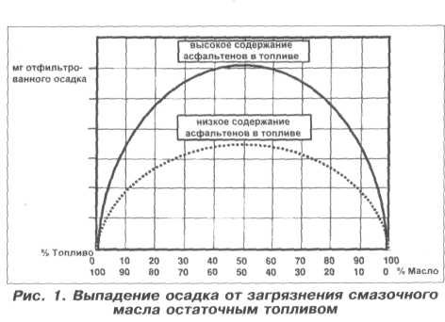

На рис. 1 показаны результаты ис­следований по методу IP375 топлива с высоким и низким содержанием асфальтенов, согласно которым первое больше способствует отложениям в двигателе. Как известно, качество бункера в мире различно, и содержание асфальтенов мо­жет изменяться от 2 % до 11 %.

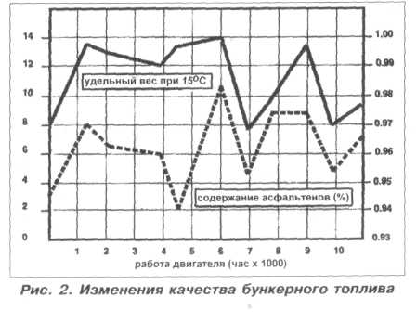

Рис. 2 показывает изменение содержания ас­фальтенов в топливе и его удельной плотности за период испытаний на судне в течение 18 месяцев, которые выявили близкую корреляцию этих двух характеристик топлива. Во время этих испытаний двигатель работал в течение 4500 час. на топ­ливе с низким содержанием асфаль­тенов, и в кулачковом приводе не было обнаружено отложений, но когда топливо сменили на другое, с очень высоким содержанием ас­фальтенов, то уже через 2000 час. В кулачковом приводе и картере были об­наружены большие отложения. В обоих случаях использовалось одно и то же смазочное масло.

Конечно, при этом вред наносится не только картерам. Топливные отложения образуются в канавках поршневых ко­лец и в подпоршневом пространстве. Отложения в зоне кольца могут привес­ти к их залипанию, а в результате нагарообразования на головке поршня сни­жается эффективность его охлаждения, что может привести к повышению тем­пературы и прогоранию поршня. Блоки­рование маслосъемных колец может вы­звать повышенный расход цилиндровой смазки.

Каким образом можно уменьшить эти отложения? Установлено, что ис­пользование смазочных материалов с высоким содержанием ароматических соединений не обеспечивает решения проблемы асфальтеновых отложений. Это связано с тем, что с течением вре­мени компоненты масла на базе аро­матических соединений будут окис­ляться, и, в конечном итоге, асфальтеновые отложения в двигателе будут образовываться, несмотря на выпол­нение эксплуатационных действий по очистке двигателя.

Реальное предотвращение асфальтеновых отложений должно обеспечить использование химических средств.

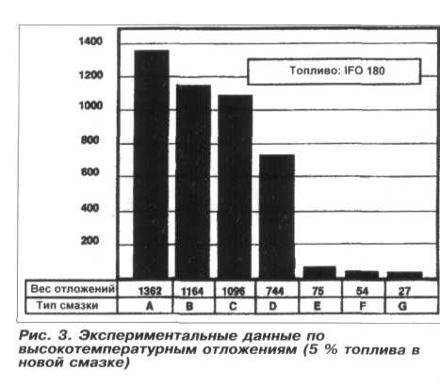

На рис. 3 показано количество высокотем­пературных отложений, которые возни­кают вследствие загрязнения смазочных материалов из-за применения низко­качественного топлива. Как следует из сравнения представленных гистограмм, использование химических добавок в смазочном масле обеспечивает резкое снижение асфальтеновых отложений.

За тот же период, что низкокачест­венные сорта топлива приобрели широ­кое распространение, качество легкого дизельного топлива MGO также ухуд­шилось. Исследования показали, что га­зойли с высокой степенью парообразо­вания вызывают отложения в двигателе и что высокоциклические углеводороды, в основном ди- или полициклического ароматического типа, будут произво­дить больше отложений вследствие кре­кинга и окисления, чем парафиносодержащие углеводороды.

Полимеризация несгоревших частиц топлива и конденсация на цилиндровой втулке приводят к образованию лакообразного нагара. Твердый смолообразный материал на втулке цилиндра и в полиро­ванных канавках вызывает прекращение действия смазки. Это обычно случается при работе на легком дизельном топливе

четырехтактных двигателей, однако зарегистрированы так­же подобные случаи и в двух­тактных крейцкопфных двига­телях.

Циклические углеводоро­ды не сгорают полностью во время такта сгорания (расши­рения), и небольшая часть образовавшихся отхо­дов прилипает к втулке, вызывая лакообразный нагар. При этом оценка по­тери эффективности смазки может произ­водиться по величине толщины лакообразующих отложений в канавках втулки после 1000 час. работы двигателя и расходу смазки, который не должен превышать 0,2 ррт сгоревшего топлива.

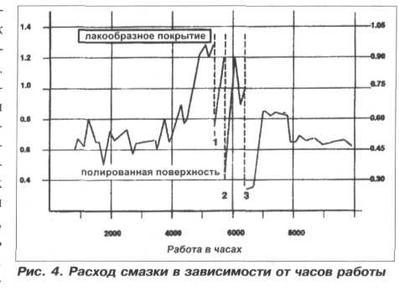

На рис. 4 показано влияние лакообразующего нагара на эффектив­ность смазывания и расход смазки по результатам экспериментальных исследований на двигателе голланд­ского рыболовного судна, которые под­тверждаются данными по другим судам. На этих судах двигатели работали с большими перегрузками и использовали низкокачественное дизельное топливо MGO. При работе двигателей с меньшей мощностью вследствие снижения сопро­тивления трала расход масла возвраща­ется к нормальному уровню. Это оз­начает, что в случае уменьшения дейст­вия этих факторов образование нагара на втулках сокращается.

Хотя применение высокоэффектив­ных смазок и легкого дизельного топли­ва с содержанием серы на уровне 1 % снижает лакообразующие отложения, еще не найдено удовлетворительное ре­шение проблемы создания смазки, уменьшающей и предотвращающей нагарообразование.

Более непосредственным способом

воздействия на лакообразующие отло­жения является химическая очистка топ­лива, основанная на сильнодействую­щих моющих средствах (детергентах), которые могут обеспечивать чистоту высокотемпературных поверхностей в камерах сгорания. Были проведены ис­пытания комбинации химикатов для очистки топлива на двигателе с большим расходом смазки, обусловленном лакообразующими отложениями на втулке. Результаты экспериментов пока­зали, что для быстрого достижения по­ложительного эффекта минимальная до­за присадки должна равняться 1 литр/м3 топлива. Все случаи значительного сни­жения расхода лубрикаторной смазки были подтверждены эндоскопическим осмотром.

В ближайшем будущем ожидается ухудшение качества топлива из-за повы­шения содержания в нем асфальтенов. Поэтому поставщики смазочных мате­риалов предложили новые улучшенные продукты. Крупнейшие машиностроите­ли призывают судовладельцев перейти на использование новых сортов масел, кото­рые вместе с химической очисткой топли­ва должны обеспечить решение пробле­мы загрязнения двигателей черными асфальтеновыми отложениями.

**2.2Влияние присадок на двигатель**

При работе дизельного двигателя на фор­сунках и в камере сгорания образуются отло­жения, нарушающие подачу топлива и нормаль­ное протекание рабочего процесса. В результа­те снижается мощность и экономичность дви­гателя, увеличиваются дымность и токсичность отработавших газов. Моющие присадки, пред­назначенные для автомобильных бензинов, в данном случае оказываются бесполезны, так как обладают недостаточно высокой термической стабильностью и в жестких условиях дизель­ного двигателя разлагаются.

За рубежом часто используют специальные присадки к дизельным топливам на основе тер­мостабильных ПАВ. Анализ литературы и па­тентов показывает, что в общем случае в присадку кроме ПАВ входят модификаторы нага­ра и небольшое количество катализаторов го­рения. В качестве модификаторов нагара ис­пользуются кислородсодержащие соединения, например, оксиалкилированные алкилфенолы, а в качестве катализаторов горе­ния — соединения переходных металлов (железа, меди, редкоземельных элемен­тов). Катализатор горения берется в та­ких количествах, что концентрация ме­талла в топливе составляет не более 100 млн1. Собственно, каталитическое влияние оказывают оксиды металлов, об­разующиеся при сгорании присадок с то­пливом. Металлсодержащие присадки ис­пользуют не только как антинагарные, но и как антисажевые, снижающие темпе­ратуру выгорания сажи и препятствую­щие забивке сажевых фильтров. Так на­пример, фирмой Lubrizol разработана то­варная присадка, эффективная в концен­трации до 70 млн"1 в расчете на медь [1]. Авторами статьи на основе доступно­го отечественного сырья разработан об­разец антинагарной присадки антикокс, представляющий собой композицию термостабильного ПАВ, фракции кислородсодер­жащих соединений и катализатора горения — топливорастворимой соли меди.

Присадка антикокс характеризуется сле­дующими физико-химическими показателями:

кинематическая вязкость при 20°С, 40  
мм2/с, не более

плотность при 20°С, кг/м3 ~880

температура вспышки, °С, не ниже 35

концентрация меди, % мае. ~15

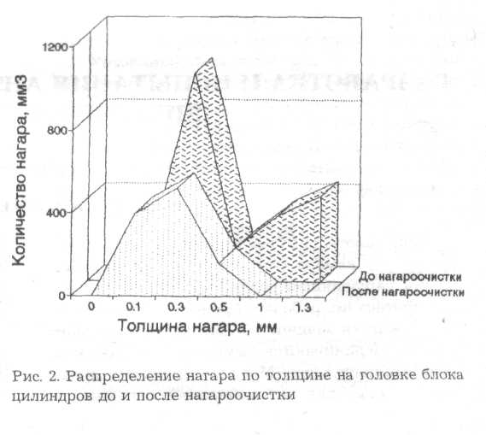

Рекомендуемая концентрация присадки в топливе составляет *0,01-0.02гс* в зависимости от способа применения. При постоянном при­менении достаточно 0,01-0,02%. Возможно также использование присадки в автосерви­се: для безразборной очистки двигателя, раскоксовывания поршневых колец и т.д. При этом временно можно использовать дозы, дос­тигающие 0,1%.

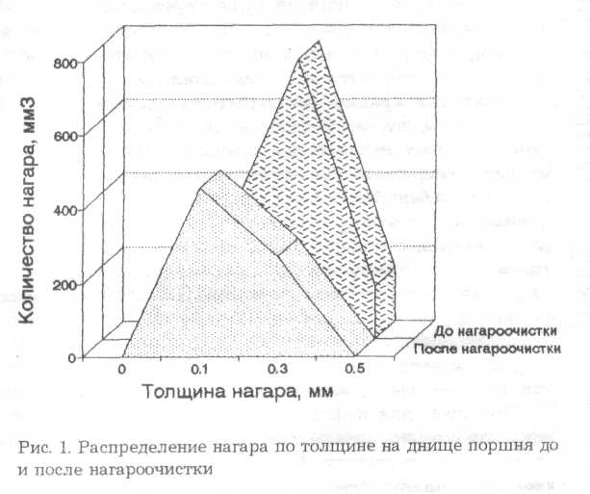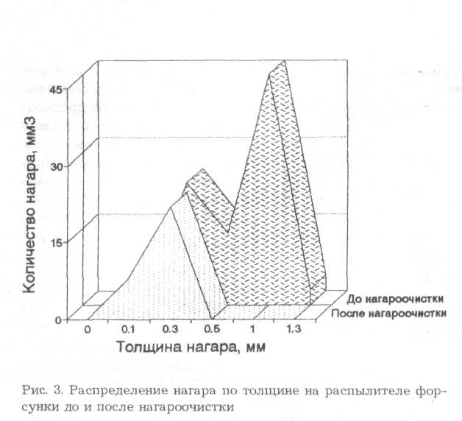

На рис. 1-3 приведены результаты испы­таний присадки в количестве 0,1% мае. в со­ставе дизельного топлива Л на двигателе 2ч8,5/11. Испытания проведены в АООТ "ЭлИНП" по методике, согласно которой пред­варительно нарабатывался нагар в течение 50-100 ч на специальном топливе, содержа­щем большое количество тяжелых фракций. После наработки нагара двигатель разбира­ли и оценивали количество и распределение образовавшегося нагара в камере сгорания (на головке блока цилиндров), на днище поршня и распылителе форсунки. Нагар отлагался на по­верхностях в виде очень плотного слоя неравномерной толщины — до одного и более милли­метров.

Толщина основной массы нагара на го­ловке блока цилиндров и днище поршня дости­гала 0,5 мм. Что касается форсунки, то около двух третей массы нагара имело толщину от 0,5 до 1,3 мм. Это обстоятельство представля­ется весьма существенным, так как отложения на форсунке в наибольшей степени влияют на токсичность отработавших газов [2]. После на­работки нагара двигатель собирали и проводи­ли нагароочистку в течение 5 ч, работая на стандартном дизельном топливе Л с присадкой.

При введении в топливо присадки в концентрации 0,02-0,05%, нагар удалялся на 25-65' (рис. 4).

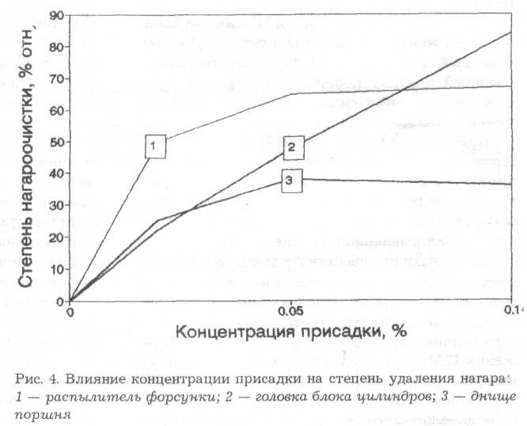

Часть нагара, которая не была удален в процессе испытаний, изменила свою природ; Нагар стал рыхлым и легко снимался притиранием поверхности без соскабливания и кипячения. Наибольший эффект наблюдался на распылителе форсунки, где при концентрации пру садки 0,02% в условиях испытаний нагар удалялся наполовину. Интересно отметить, что степень удаления нагара с форсунки и поршня достигала максимума при 0,05% присадки, а из камеры сгорания почти линейно зависела от е концентрации.

Несмотря на то, что медьсодер­жащие соединения за рубежом ус­пешно используют в качестве ан­тисажевых присадок к дизельно­му топливу, остается открытым во­прос о влиянии меди на топливо и о токсичности продуктов сгорания присадки, выбрасываемых с отра­ботавшими газами.

Известно, что соединения ме­ди являются сильными промото­рами окисления углеводородов. По­этому было проверено влияние присадки на термостабильность дизельного топлива методом ква­лификационной оценки Установле­но, что после нагрева в течение 16 ч образцов топлива при 100°С их цвет не изменился, а количест­во осадка и кислотность возросли незначительно (см. таблицу).

Следует, однако, заметить, что при оценке термостабильности данным методом топливо контактирует со специ­ально вводимой в него медной пластин­кой. Таким образом, введение дополните­льного количества меди в топливо может просто не быть замечено. Поэтому, веро­ятно, стабильность топлив с медьсодер­жащими присадками подлежит более подробному изучению. Кроме того, при­садки этого типа должны вводиться в топливо непосредственно на месте при­менения, а топлива с присадками не по­длежат длительному хранению. С другой стороны, в состав присадки может быть добавлено некоторое количество деактиватора металла, связывающего медь в неактивный комплекс

Что касается токсичности продуктов сгорания топлива с присадкой, то мож­но привести приблизительный расчет. При максимальной рекомендуемой концентрации присадки в топливе, равной 0,05%, содержание меди в топливе составит около 70 млн"1. Можно допустить, что при сгорании 1 кг дизельного топлива при а = 2 образуется 25-30 л отработавших газов; содержание меди в них составит около 2-3 мг/м3. В России нет норм на содержание меди в отработавших га­зах, но можно привести норму Агентства охра­ны окружающей среды США, составляющую 100 мг/м3 [3]. Обычно принимают, что отрабо­тавшие газы разбавляются воздухом в тысяче­кратном соотношении. Продукты сгорания ме­ди выбрасываются из двигателя в виде аэрозо­лей оксидов, сульфатов и карбонатов. Их ПДК

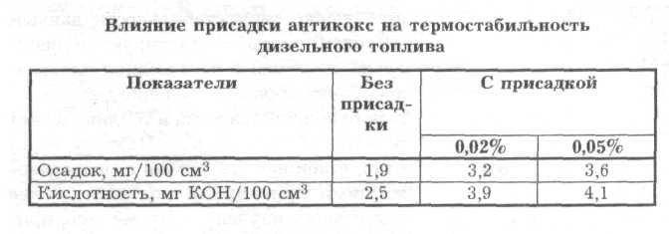

в воздухе рабочей зоны, принятая в России, со­ставляет 0,5 мг/м3. Среднее содержание меди в земной коре составляет около 0,005% мае. Та­ким образом, можно полагать, что при исполь­зовании медьсодержащей антинагарной присад­ки опасных для здоровья концентраций меди не возникнет.

Присадка антикокс может представлять практический интерес не только как препарат для удаления нагара с деталей двигателя, но и в качестве антисажевого агента в связи с планируемой установкой сажевых фильтров.

**2.3Противоизносные свойства дизельных топлив***.*

Дизельные топлива являются смазочным ма­териалом для движущихся деталей топливной аппаратуры быстроходных дизелей, трущихся пар плунжерных топливных насосов, запорных игл, штифтов и др. На поверхностях трущихся пар при контакте с топливом образуется гра­ничный слой, обладающий специфическими свойствами. Этот очень тонкий граничный слой (толщина меньше 1 мкм) выполняет функцию смазочной пленки. Он предотвращает непосред­ственный контакт поверхностей трения, при этом уменьшаются сила трения и износ тру­щихся деталей.

Присутствующие в топливах молекулы гетероатомных соединений серы, кислорода или азота, имея постоянный дипольный момент, при­тягиваются поверхностью металла, строго ори­ентируются в слоях и создают смазочную плен­ку, которая уменьшает трение и износ.

Смазывающие свойства топлив значитель­но хуже, чем у масел, так как и вязкость, и содержание ПАВ в топливах меньше, чем их содержание в маслах. Противоизносные свой­ства топлив улучшаются с увеличением содер­жания ПАВ, вязкости и температуры выкипа­ния [1].

В связи с ужесточением требований к каче­ству дизельных топлив по содержанию серы и переходом на выработку экологически чистых топлив, гидроочистку их проводят в жестких условиях. При этом из дизельных топлив уда­ляются соединения, содержащие серу, кисло­род и азот, что негативно влияет на их смазы­вающую способность. Опыт использования ди­зельного топлива с содержанием серы 0,005% в Швеции, наряду с положительными момента­ми — снижением содержания вредных веществ в выхлопных газах, выявил негативные послед­ствия — преждевременный выход из строя то­пливных насосов из-за снижения смазывающей способности дизельного топлива. Высокий уро­вень износа отмечен уже после 5000 км пробе­га, кроме того, имела место тенденция к увели­чению заедания деталей насоса. Исследования, проведенные в США и Германии, также пока­зали низкую смазывающую способность и пло­хие противоизносные характеристики малосер­нистых дизельных топлив, в результате чего возникали поломки инжекторных насосов [2,3]. Компания Shell провела исследования по изучению вопроса о соответствии характери­стик топлив условиям их применения, при этом, исходя из имеющегося опыта использования авиационного керосина, основное внимание бы­ло уделено смазывающей способности топлива. Программа исследований наряду с дорожными и стендовыми испытаниями на долговечность топливного оборудования включала фундамен­тальные лабораторные исследования смазываю­щей способности топлив.

По существу, имеются три возможности улучшения смазывающих способностей дизель­ных топлив:

использование нестандартных условий про­ведения процесса гидроочистки, которые сво­дят к минимуму удаление важных компонен­тов;

смешение дизельных топлив с продуктами с высоким содержанием природных компонен­тов, обеспечивающих высокую смазывающую способность в условиях граничной смазки;

использование присадок, придающих топ­ливу дополнительные противоизносные свойст­ва.

Для малосернистого топлива использование двух первых возможностей улучшения смазы­вающих характеристик является неприемле­мым, так как получаемое в этих случаях топ­ливо не соответствует строгим техническим стандартам. Поэтому использование присадок является наиболее реальным способом.

Анализ патентных данных показал, что для улучшения противоизносных характеристик ди­зельных топлив предлагается большое количе­ство химических соединений, принадлежащих к различным классам. Так, в качестве противо­износных присадок испытывались сложные эфиры ди- и монокарбоновых кислот и ди- и полиатомных спиртов, соединения, содержащие серу, фосфор, азот, бор и другие гетероатомы, а также другие классы химических соедине­ний [4-9].

Хотя в принципе существует много вариантов повышения смазывающей способности ди­зельных топлив с помощью присадок, на прак­тике их выбор достаточно узок. Большинство противоизносных присадок, применяемых в мо­торных и индустриальных маслах, слишком аг­рессивны в топливах. Кроме того, многие из этих присадок содержат серу, что делает нежела­тельным их применение в экологически чистых дизельных топливах, или фосфор, отрицатель­но влияющий на систему очистки выхлопных газов.

При решении проблемы подбора эффектив­ной присадки авторами статьи поставлена за­дача использования только тех присадок, кото­рые могут придать топливам смазывающую спо­собность на уровне, характерном для дизель­ных топлив с содержанием серы - 0,2% мае. И ароматики 25-30% мае.

Смазочную способность дизельных топлив оценивали на вибрационном трибометре SRV фирмы Optimol [10], используемом для оценки процессов трения и износа смазочных материа­лов. Прибор позволяет оценивать изменение ко­эффициента трения в процессе испытания в за­висимости от нагрузки, скорости скольжения, длительности испытания и температуры в ус­ловиях граничного режима трения.

Для дизельных топлив были специально по­добраны условия испытаний. Оценочными по­казателями при испытании дизельных топлив были: диаметр пятна износа, коэффициент тре­ния и удельная нагрузка. Лучшими противоизносными свойствами обладают образцы, имею­щие низкий коэффициент трения, малый диа­метр пятна износа и высокую удельную нагрузку.

В качестве присадок, улучшающих противоизносные свойства дизельных

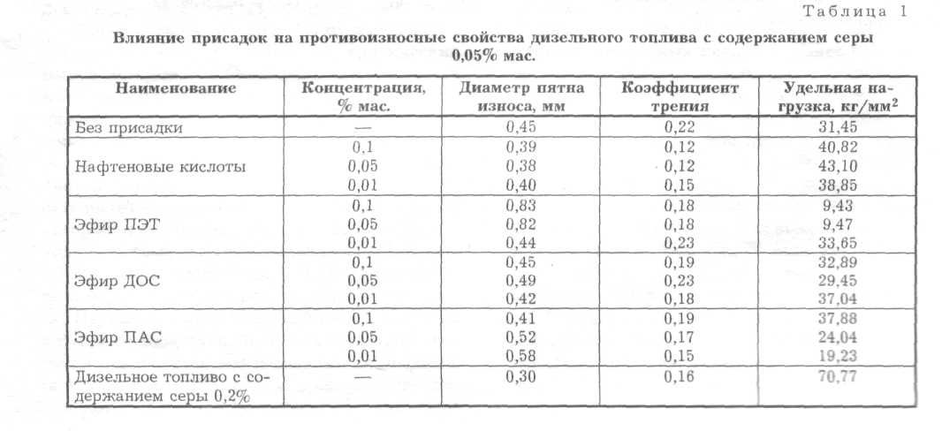

топлив, испы­таны сложные эфиры пентаэритрита и синте­тических монокарбоновых кислот фр. С5-Сд I эфир ПЭТ), сложные эфиры 2-этилгексанола *л* себациновой кислоты (эфир ДОС), сложный эфир пентаэритрита, себациновой и акриловой кислот (эфир ПАС), нафтеновые кислоты, а так­же некоторые зарубежные присадки, рекомен­дуемые фирмами.

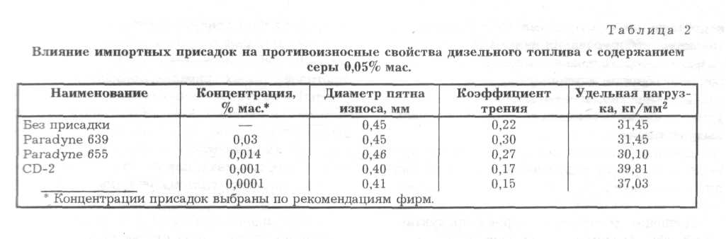

Результаты этих исследований представле­ны в табл. 1, 2.

Из представленных в табл. 1 результатов видно, что наиболее эффективны нафтеновые кислоты в концентрации 0,05% мае. Использо­вание эфира ПЭТ приводит к ухудшению противоизносных свойств, а введение эфиров ДОС

■ **ПАС** практически не влияет на смазочные характеристики топлива.

Результаты испытаний на приборе SRV не­которых зарубежных присадок (см. табл. 2) по­казывают, что присадки Paradyne 639 и Paradyne 655 практически не влияют на противоизносные характеристики исходного ди­зельного топлива. Введение присадки CD-2 да­же в малых концентрациях (0,0001% мае.) уменьшает коэффициент трения и увеличива­ет удельные нагрузки. Настоящие исследования позволили уста­новить принципиальную возможность улучше­ния противоизносных свойств экологически чис­тых дизельных топлив с помощью присадок. По­иск эффективных противоизносных добавок, имеющих достаточно широкую сырьевую базу и относительно невысокую стоимость, продол­жается.

**2.4Влияние качества дизельных топлив на их противоизносные свойства.**

С проблемами ухудшения противоизносных свойств топлив столкнулись в 70-х годах при ис­пользовании реактивных топлив, подвергнутых жесткой гидроочистке. Тогда же было установ­лено, что существенное влияние на противоизносные свойства товарных реактивных топлив ока­зывают не только сернистые соединения, но и фракционный состав, вязкость топлива. Удале­ние естественных гетероорганических соедине­ний из прямогонных реактивных топлив (серно­кислотная, адсорбционная, гидроочистка) значи­тельно ухудшало их противоизносные свойства. При исследовании влияния содержания серы на противоизносные свойства реактивных топлив было установлено, что существует определенный оптимум, при котором достигается максималь­ный уровень противоизносных свойств топлива (рис. 1)[1],

Добавление сернистых соединений в количе­стве 0,05-0,15% вызывало снижение износа, а уве­личение содержания серы более 0,15% приводи­ло к увеличению износа металла. Тиофены ока­зывали положительное влияние на противоиз­носные свойства реактивных топлив. При содер­жании тиофеновой серы порядка 0,15-0,25% мае. износ металла уменьшается на 25-35%. Как по­казали проведенные исследования [2], меркапта­ны и дисульфиды в концентрации 0,001% мае. не ухудшали противоизносные свойства реактив­ных топлив. В более высокой концентрации мер­каптаны оказывали отрицательное влияние на противоизносные свойства топлив.

Исследование влияния углеводородного со­става реактивных топлив на их противоизносные свойства показало ухудшение противоизносных свойств в ряду: бициклические ароматические углеводороды, нафтеновые, парафиновые [3].

Противоизносные свойства дизельных топ­лив изучены мало. Оценку их проводили, в основ­ном, путем замера износов плунжеров полноразмерной топливной аппаратуры. Однако в после­дние годы при использовании экологически чис­того дизельного топлива, прежде всего в Европе, был отмечен высокий уровень износа топливных инжекторных насосов, приводящий к выходу их из строя. Причиной этого стало снижение смазы­вающей способности топлив.

Для исследования влияния глубины гидро­очистки на противоизносные свойства дизельных топлив были специально приготовлены образцы дизельного топлива с различным содержанием серы — 0,05; 0,1; 0,2% мае. (табл. 1)Топлива име­ли близкие значения по показателям вязкости, плотности, содержанию и составу ароматических углеводородов, что исключало влияние их на про­тивоизносные свойства топлив, лишь образец с содержанием серы 0,2% имел более низкую 50%-ную точку перегонки — 256°С против 275 и 277°С для образцов с содержанием серы 0,05 и 0,1%, со­ответственно, так как для поддержания на одном уровне всех остальных свойств в его состав при­шлось вовлечь фракции керосина. Все образцы соответствовали ГОСТ 305-82.

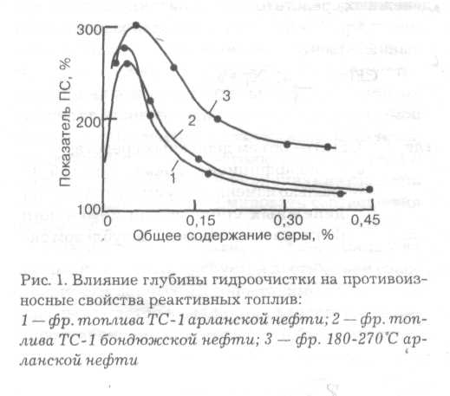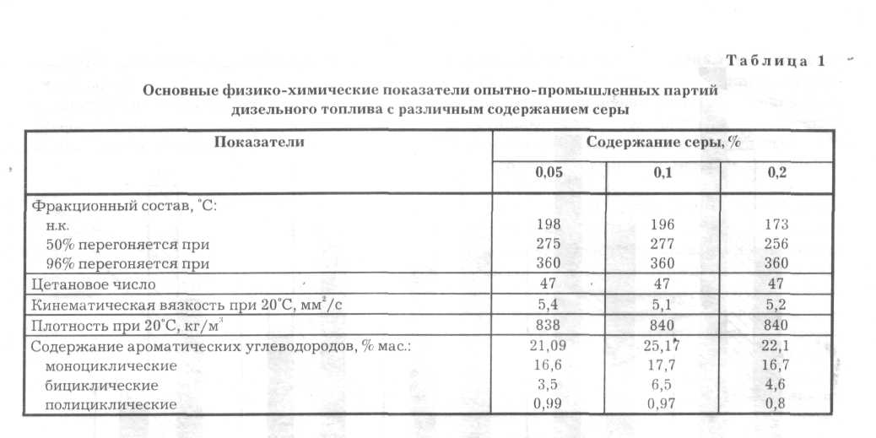

Смазывающую способность исследуемых ди­зельных топлив оценивали на вибрационном трибометре SRV фирмы Optimol, предназначенном для оценки процессов трения и износа [3]. Рабо­чая часть трибометра представляет собой каме­ру, где находится узел трения пластина – шар. Прибор позволяет оценивать изменение коэффи­циента трения в процессе испытания в зависи­мости от нагрузки, скорости скольжения, дли­тельности измерения и температуры в условиях граничного режима трения.

В результате проведенных исследований были выбраны оптимальные условия испытаний дизельных топлив: время испытаний — 60 мин; нагрузка — 5 кгс. Оценочными показателями яв­лялись величины диаметра пятна износа, коэф­фициента трения и удельная нагрузка. Лучши­ми противоизносными свойствами обладают об­разцы, имеющие низкий коэффициент трения, малый диаметр пятна износа и высокую удель­ную нагрузку.

За рубежом оценка противоизносных свойств дизельных топлив проводится на приборе HFRR на узле трения пластина - шар. При испытании на приборе HFRR дизельные топлива должны характеризоваться уровнем противоизносных свойств не более 460 мм.

Результаты испытаний дизельных топлив с различным содержанием серы на приборе SRV представлены в табл. *2Ц*

Из приведенных данных видно, что с увели­чением содержания серы с 0,01 до 0,5% улучша­ются противоизносные свойства дизельных топ­лив. Так, диаметр пятна износа и коэффициент трения уменьшаются на 68 и 75% соответствен­но, при этом удельные нагрузки увеличиваются в 10 раз. За рубежом критерием оценки противо­износных свойств является уровень показателей, значения которых характерны для дизельного топлива с содержанием серы 0,2% мае.

Исследование экологически чистых дизель­ных топлив различных нефтеперерабатывающих заводов показало (рис. 2, 3), что на противоизнос­ные свойства дизельных топлив большое влия­ние оказывает не только содержание серы, но и фракционный состав, особенно конец кипения топлива, а также его вязкость.

С повышением температуры конца кипения топлива снижается диаметр пятна износа и ко­эффициент трения. При этом средняя темпера­тура кипения топлива (50%-ная точка перегонки) не оказывает заметного влияния на противоиз­носные свойства. Снижение вязкости с 5,3 до 3,7 мм2/с приводит к ухудшению противоизносных свойств: увеличивается диаметр пятна из­носа и коэффициент трения.

С целью установления влияния ароматичес­ких углеводородов на противоизносные свойства исследован легкий газойль каталитического кре-

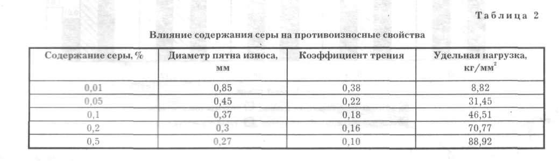

кинга с установки Г-43-107 — основной компо­нент товарных дизельных топлив. Для этого лег­кий газойль каталитического крекинга был под­вергнут адсорбционному разделению на арома­тические соединения I, II, III и IV группы. Учитывая, что в 1999 г. в Европейский стандарт на ди­зельные топлива будет внесена норма на содер­жание полициклических ароматических углево- дородов, были исследованы, прежде всего, аро­матические соединения III и IV групп. Они добав­лялись в гидроочищенное дизельное топливо (сы­рьем гидроочистки служили только прямогонные дизельные фракции) в количестве, соответству­ющем содержанию легкого газойля в дизельном топливе 20 и 40%.

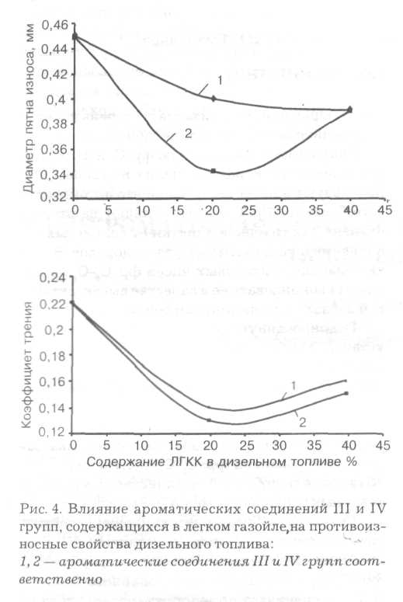

Как видно из представленных на рис. 4 данных, добавление ароматических углеводородов группы улучшает противоизносные свойства дизельного топлива с содержанием серы 0,05%. Ароматические углеводороды IV группы в кон­центрациях, соответствующих содержанию лег­кого газойля в дизельном топливе до 20%, также уменьшают диаметр пятна износа и коэффици­ент трения. При этом ароматические углеводоро­ды IV группы оказывают большее влияние на  
противоизносные свойства. Дальнейшее увеличе­ние концентрации ароматических углеводородов группы приводит к ухудшению противоизносных свойств дизельного топлива.

Таким образом, в результате проведенных исследований было установлено, что противоиз­носные свойства дизельных топлив зависят от содержания серы, фракционного состава и вяз­кости топлива. Положительное влияние на про­тивоизносные свойства оказывают ароматичес­кие углеводороды III и IV групп, присутствие ко­торых являются нежелательным в перспектив­ных экологически чистых дизельных топливах.

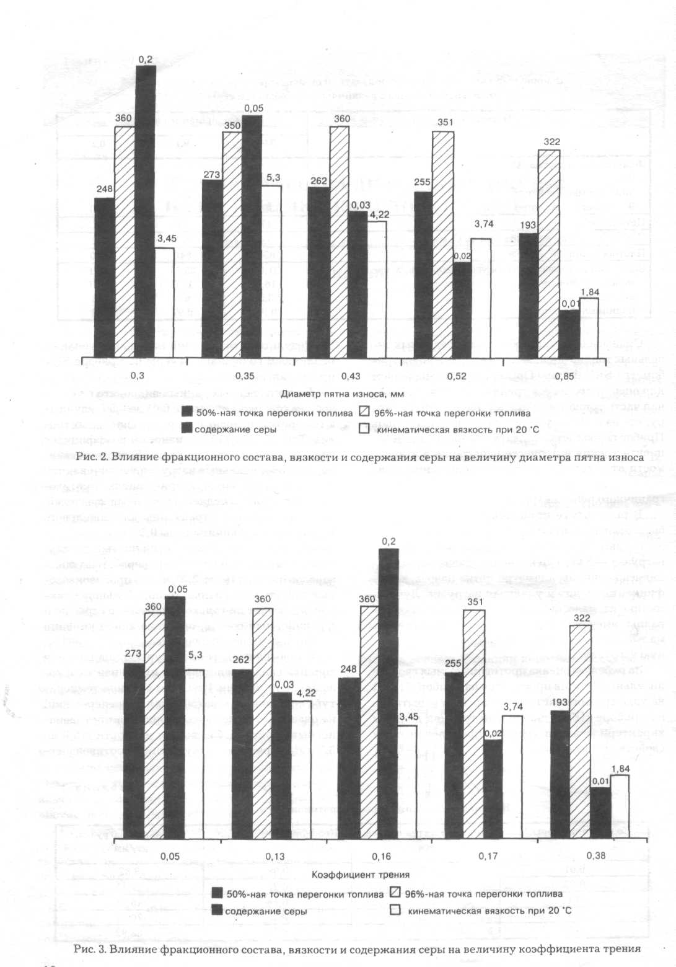

Список литературы:

1. Митусова Т.Н., Полина Е.В., Калинина М.В.Исследование противоизносных свойств топлив// Нефтепереработка и нефтехимия: НТИЦЭнефтехим, 1998.-№2.-С. 20-22.
2. Митусова Т.Н., Полина Е.В., Калинина М.В.Исследование противоизносных свойств топлив// Нефтепереработка и нефтехимия: НТИЦЭнефтехим, 1999.-№4.-С.8-11.
3. Гуреев А.А., Азеев В.С., Камфер Г.М. Топливо для дизелей. Свойства и применение.-М.: Химия, 1993.
4. Т.Н. Митусова, Е.В. Полина, М.В. Калинина. Современные дизельные топлива и присадки к ним — М.: Издательство «Техника». ООО «ТУМА ГРУПП», 2002. — 64 с

МОРСКОЙ ГОСУДАРСТВЕННЫЙ УНИВЕРСИТЕТ

Им. Адм. Г.И.Невельского

КАФЕДРА “СУДОВЫХ ДВИГАТЕЛЕЙ ВНУТРЕННЕГО СГОРАНИЯ”

Реферат на тему” ***Влияние качества топлива на работу ДВС***”

Выполнил к-т 253-у гр. Птицын Д.Е.

Проверил преподаватель: Осипов О.В.

Владивосток 2004 г.